Bagian 1: Kenapa C# untuk Game Development?

Bayangkan sebuah game tanpa kode. Karakter diam saja, musuh tak bergerak, dan skor tak terhitung. C# adalah *superhero* di balik layar yang memberikan *nyawa* pada game!

* **C# itu Modern dan Mudah Dipelajari:** Seperti belajar bahasa baru, tapi lebih seru! Sintaksnya jelas dan mudah dipahami, bahkan untuk pemula.
* **Unity Mencintai C#:** Unity, *game engine* populer yang akan kita gunakan, memilih C# sebagai bahasa utamanya. Jadi, kamu sedang belajar bahasa yang *powerful* dan relevan!
* **Dari Mobile hingga AAA:** C# fleksibel dan bisa digunakan untuk membuat berbagai jenis game, mulai dari game *mobile* yang *casual* hingga game AAA dengan grafik memukau.

Bagian 2: Mengenal .NET Framework

C# tak bisa hidup sendiri. Ia membutuhkan .NET Framework, sebuah platform yang menyediakan *tools* dan *library* untuk menjalankan program C#. Anggap saja .NET Framework sebagai *panggung* di mana kode C#-mu tampil!

* **CLR (Common Language Runtime):** Si *manager* yang mengatur jalannya kode C#-mu, seperti mengatur memori dan menjalankan instruksi.
* ***Garbage Collection***: Tukang bersih yang rajin! Ia otomatis membersihkan memori dari data yang tidak terpakai, sehingga programmu tetap *smooth*.

Bagian 3: Visual Studio: Sahabat Programmer

Visual Studio adalah *text editor* super canggih yang dikhususkan untuk menulis kode. Ia seperti *notebook* digital dengan *superpower* untuk membantumu menulis kode C# dengan lebih mudah dan cepat.

Bagian 4: "Hello, World!" di C#

Ayo mulai menulis kode C# pertamamu! Tradisi di dunia pemrograman adalah menampilkan teks "Hello, World!" di layar. Berikut kodenya:

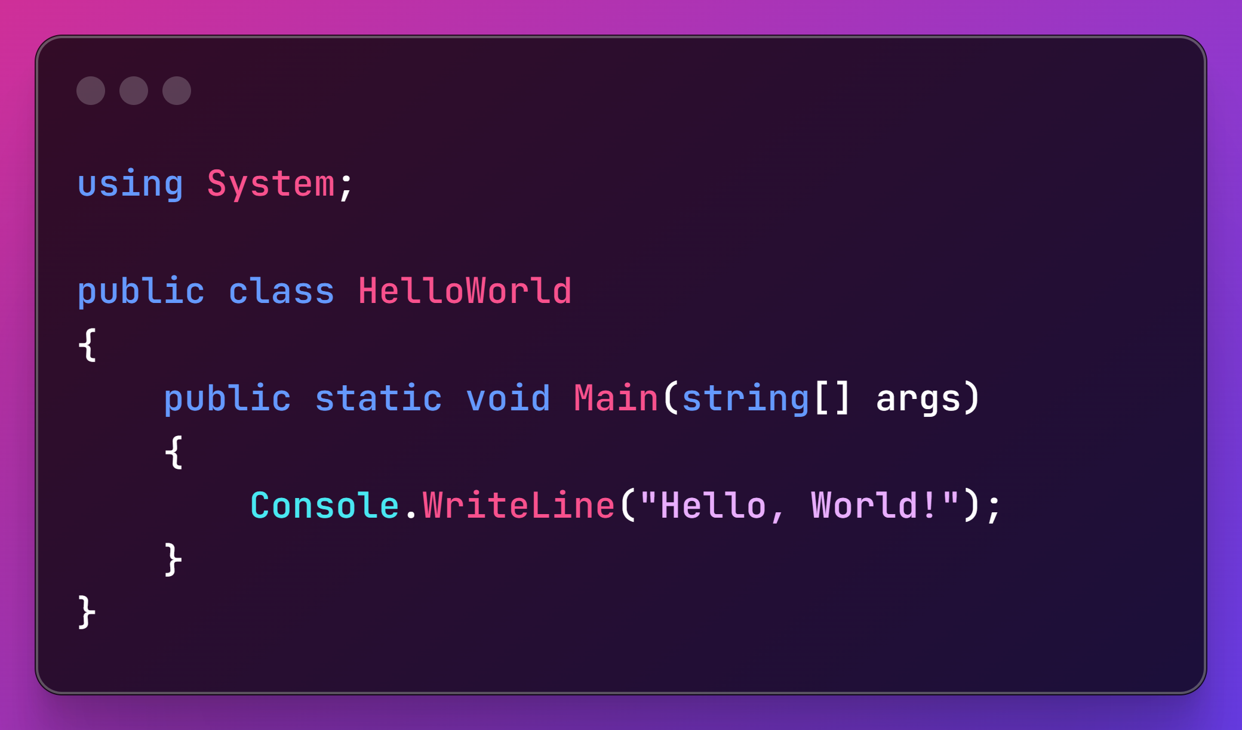

**Penjelasan:**

* using System;: Memanggil *library* System yang berisi fungsi Console.WriteLine().
* public class HelloWorld: Mendeklarasikan *class* bernama HelloWorld. Di C#, semua kode harus berada di dalam *class*.
* public static void Main(string[] args): Ini adalah *Main method*, titik awal eksekusi program C#-mu.
* Console.WriteLine("Hello, World!");: Perintah untuk menampilkan teks "Hello, World!" di console.

Bagian 5: Wadah Penyimpanan Data

Dalam game, kamu perlu menyimpan berbagai informasi, seperti nama pemain, skor, nyawa, dan posisi karakter. Di sinilah variabel berperan!

* **Mendeklarasikan Variabel:**

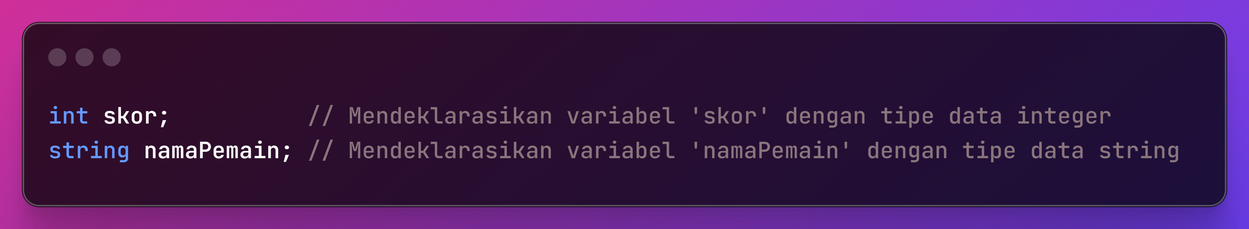

* **Tipe Data:**
* int: Bilangan bulat (misalnya, 10, 25, -5).
* float: Bilangan desimal (misalnya, 3.14, -2.5).
* string: Teks (misalnya, "Halo", "Nama Saya").
* bool: Nilai benar (true) atau salah (false).
* **Memberi Nilai pada Variabel:**

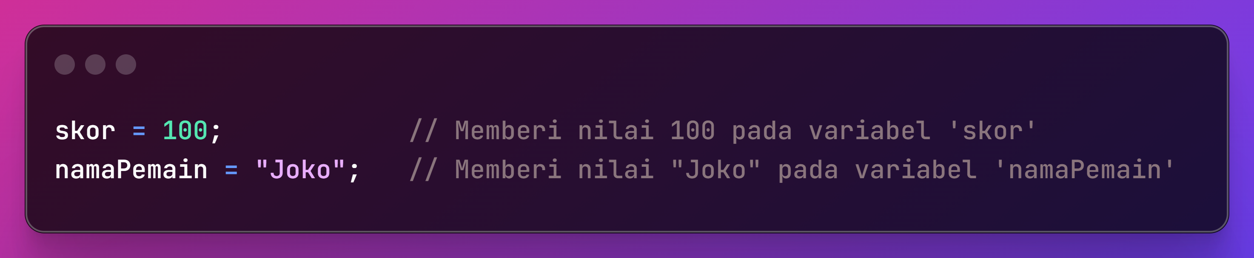

Bagian 6: Aksi di Dunia Kode

Operator digunakan untuk melakukan operasi pada data, seperti perhitungan matematika atau perbandingan nilai.

* **Operator Aritmatika:**

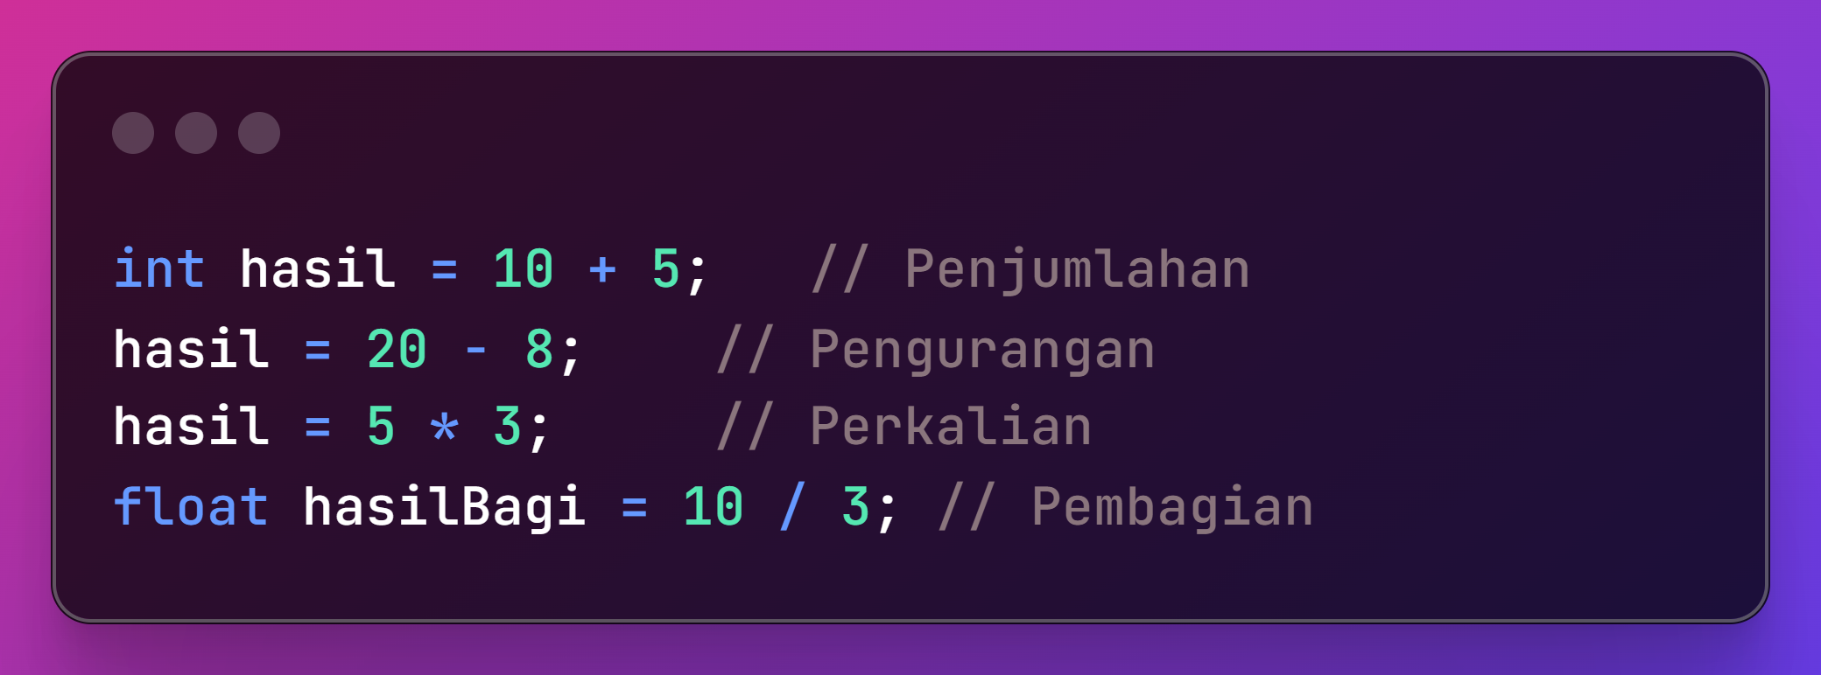

* **Operator Perbandingan:**

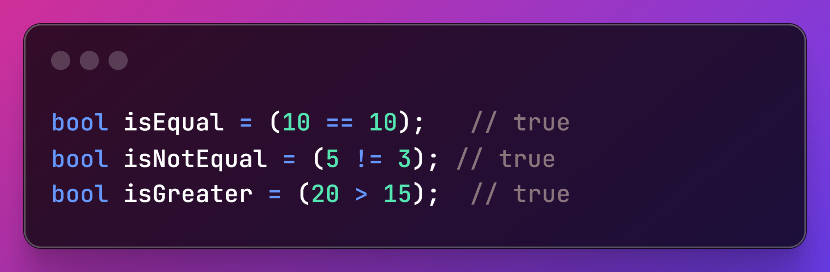

* **Operator Logika:**

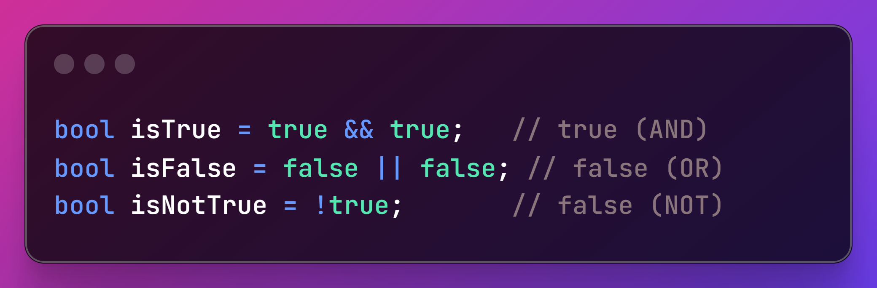

Bagian 7: Kontrol Alur: Mengatur Jalannya Game

* **Percabangan (if, else if, else)**

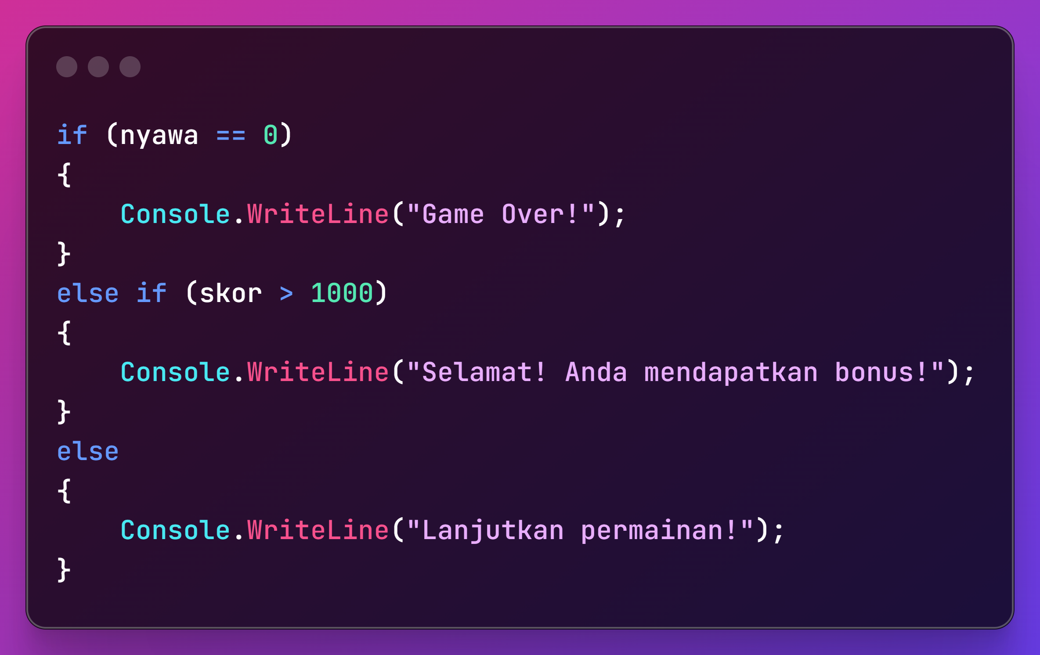

* **Perulangan (for, while)**

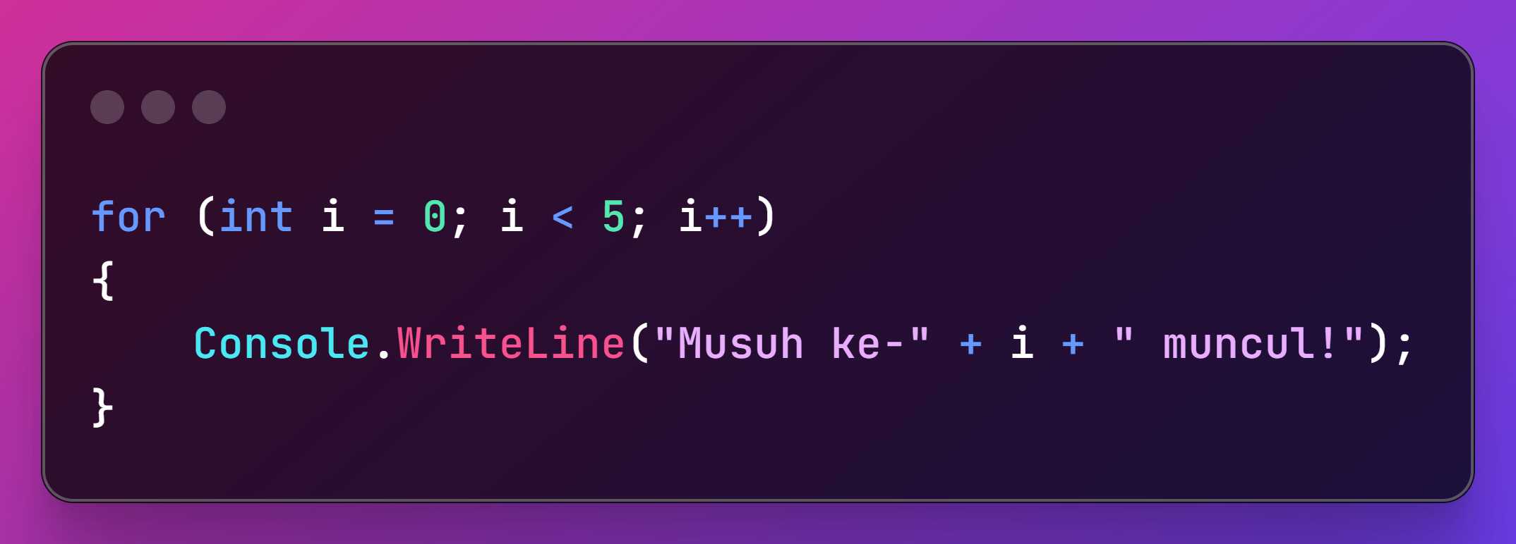

Tugas:

* Buatlah program C# yang menghitung luas lingkaran. (Gunakan Math.PI untuk nilai Pi)
* Buatlah program C# yang menerima input nama dari *user* dan menampilkan pesan "Selamat datang, [nama]! di dunia game!".

Semoga materi ini membantumu memahami C# dan siap untuk menghidupkan game impianmu! 🎮🚀